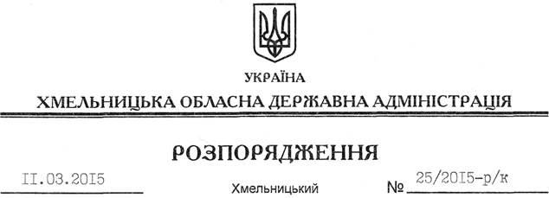

Про надання відпустки О.Симчишину

Відповідно до статті 6 Закону України “Про місцеві державні адміністрації”, статей 6, 12 Закону України “Про відпустки”:
Надати Симчишину Олександру Сергійовичу, першому заступнику голови обласної державної адміністрації, частину щорічної відпустки за період роботи з 25.04.2014 року по 25.04.2015 року у кількості 14 календарних днів з 12 по 25 березня 2015 року включно.
Підстава: заява О.Симчишина від 10.03.2015 року

Голова адміністрації М.Загородний

